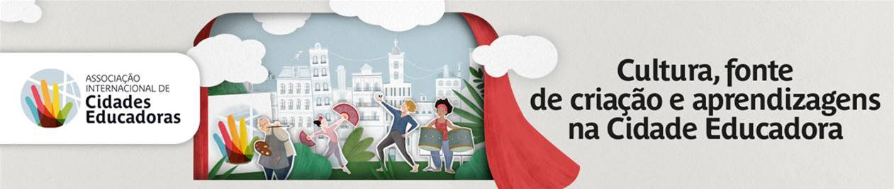

Neste dia especial, dirijo-me a todos vós como município membro da Associação Internacional de Cidades Educadoras, uma rede de cerca de 500 governos locais empenhados em promover a educação como veículo de transformação social.

Estamos aqui para celebrar o Dia Internacional da Cidade Educadora 2023, sob o tema: "Cultura, fonte de criação e aprendizagem na Cidade Educadora", uma oportunidade para dar valorao nosso trabalho diário em prol da educação inclusiva e para refletir sobre o papel essencial que a cultura desempenha na construção das nossas comunidades e na formação das nossas identidades.

O princípio 4 da Carta das Cidades Educadoras afirma claramente o nosso compromisso com o direito à cultura, a participação de todas as pessoas na vida cultural da cidade e a promoção da educação artística, da criatividade e da inovação como meio de desenvolvimento pessoal, social, cultural e económico.

A cultura é um legado vivo e em constante evolução que promove um sentimento de pertença. O acesso e a participação ativa na vida cultural são essenciais para o processo de aprendizagem de cada pessoa, e a nossa cidade é o cenário privilegiado para isso.

As desigualdades se refletem no acesso dos cidadãos à educação artística e cultural. Por isso, em [NOME DO MUNICÍPIO], como Cidade Educadora, comprometemo-nos a promover o acesso universal à cultura, a reconhecer e celebrar as diversas culturas e manifestações culturais presentes no nosso território e a garantir a igualdade de oportunidades na educação artística e cultural.

A cultura e a arte também desempenham um papel crucial na inclusão social e no empoderamento de grupos vulneráveis. Por esta razão, apostamos na criatividade e na inovação cultural como meio de inclusão, crescimento pessoal e promoção da boa convivência, e promovemos projetos culturais impulsionados pelos nossos cidadãos.

Ao mesmo tempo, estamos conscientes de que, para alcançar estes objetivos, a colaboração entre os diferentes agentes educativos e culturais do nosso território é fundamental, criando novos espaços de cooperação. A nível internacional, pretendemos fortalecer as nossas instituições culturais através da cooperação e exigimos um maior papel para a cultura na agenda urbana global, com um objetivo próprio nos Objetivos de Desenvolvimento Sustentável, em linha com os postulados da campanha dos Objetivos Cultura 2030 e da UNESCO.

O Dia Internacional da Cidade Educadora 2023 é uma oportunidade para celebrar as nossas conquistas na promoção da educação e da cultura e também para estarmos atentos aos desafios que ainda temos de ultrapassar.

Hoje [NOME DO MUNICÍPIO] junta-se à celebração e reafirma o seu compromisso de construir uma cidade mais inclusiva, criativa, educadora e culturalmente dinâmica.

Feliz Dia Internacional da Cidade Educadora 2023!